SUBTROPICKÝ PÁS

- nachází se mezi tropickým a mírným podnebným pásem

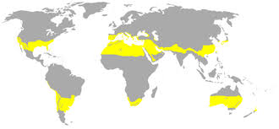

- dlouhé léto (velmi teplé, suché), krátká zima (mírná, vlhká)
- přibližně stejná teplota v noci i ve dne
- vyhledávaná oblast českými turisty (letní dovolené)
- příznivé podmínky pro zemědělství

- R: _________________________________________________________

- Ž: _________________________________________________________

